# 西门子软件授权使用方法

在西门子软件安装后，比如:WinCC、Step7、博途V1x 、PLCSIM等软件运行时，出现以下或其他类似的提示如：

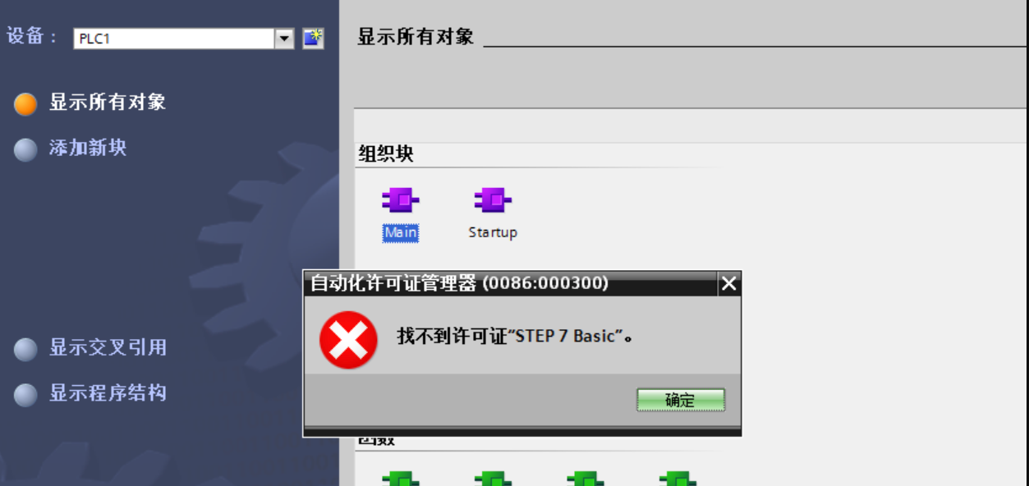

出现该提示时我们需要对软件进行授权，具体操作如下：

1.首先双击打开下面“Sim_EKB_Install_2021_06_22.zip”压缩包文件，将授权工具解压到任意目录下（自己能找到的），**虽然可以直接在压缩包中直接打开，但不建议这么做**。



2.找到解压目录下的授权软件，右键--以管理员身份运行，打开如下图所示：

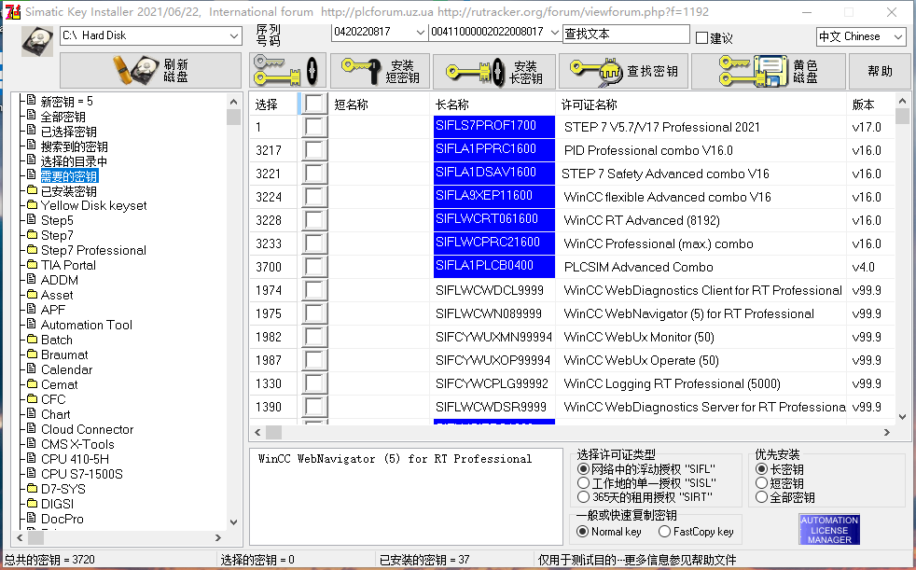

蓝色的部分为该电脑已经安装的授权（未授权过的电脑是没有蓝色的）。

3.先点击左侧--需要的密钥（系统会自动识别已安装的软件所需要的授权），然后勾选下图中的--空白方框，最后点击--安装长密钥，安装成功后名称的背景会变成如图所示的蓝色。

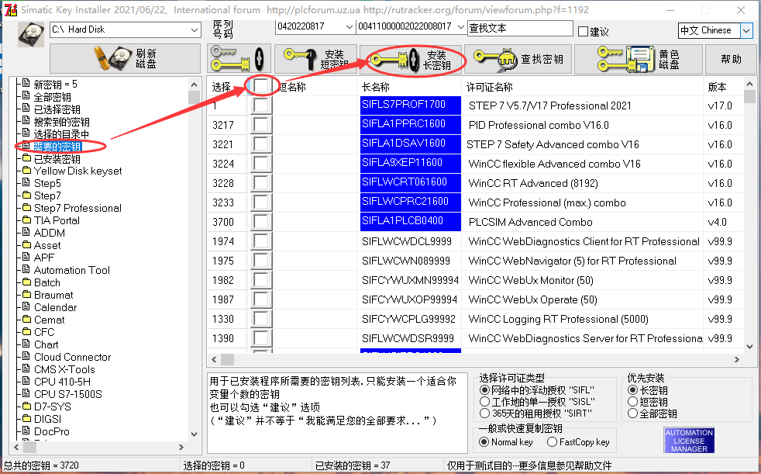

4.**其他说明**，有时候我们通过以上的操作还是会出现有些许可没有安装，这个是正常现场，我们可以手动找到自己需要的密钥进行安装，操作如下：（下图以博途V17为例）

我们可以在左侧找到需要安装授权的软件名称，图标为文件夹(如标号1)的样式是可以双击展开的，点击选择对应的版本，在右侧可以看到该版本所有的授权，拖动右侧的滚动条（标号2）找到自己需要授权，勾选前面的对应方框（标号3），最后点击安装长密钥即可。

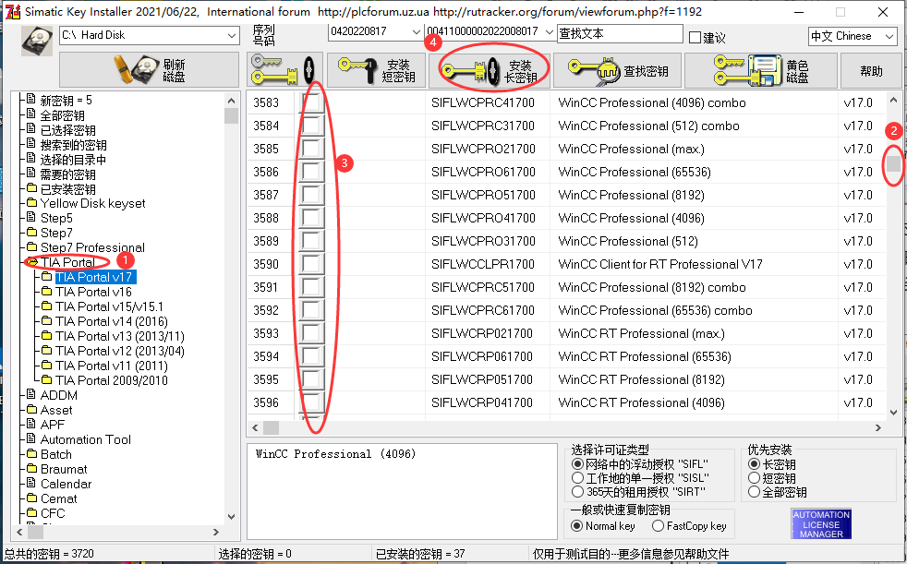

**PS:安装密钥后，若打开软件还提示需要密钥，可重新启动计算机后再次运行。运行软件建议使用管理员身份。**